Мета: дати дітям загальне поняття про шпагат, його різновидність, способи використання для виготовлення сувенірів, необхідне приладдя для цієї роботи; повторити правила безпечної роботи з інструментами, правила організації робочого місця, способи кріплення ниток для початку роботи; розвивати вміння розраховувати необхідну кількість матеріалів, розвивання дизайнерські та аналітичні здібності; пробуджувати почуття прекрасного, сприяти вихованню акуратності, наполегливості, свідомого дотримання правил безпечної роботи з інструментами.
Матеріали: шпагат льняний та паперовий, пінопласт, зубочистки, клей, матеріал для декорування.
Хід заняття
I. Підготовка робочих місць.
II. Організаційний момент.
- перевірка присутніх;
- призначення чергових
- створення емоційного настрою для роботи
III. Мотивація теми і мети заняття
Она удобна и легка,
Её название недлинно,
В хозяйстве служит нам века,
Есть в слове этом имя ЗИНА.
С ней можно по грибы ходить,
А можно ягоды собрать,
Её нетяжело носить,
И очень запросто сломать!
Из прутьев, лыка их плетут,
Скажите, как её зовут? (Корзина)
Демонстрація кошиків із паперу, із лози, із шпагату. Вибір роботи – кошик із шпагату.
ІY. Робота над темою заняття
- Розповідь про шпагат
На партах зразки різних шпагатів, дослідження відмінностей.
- Робота «Довідкового бюро»
Шпагат - це однонитковий або багатонитковий кручений виріб, який виготовляються з паперу, лубових волокон (прядивних, льняних, кенафних, джутових), хімічних волокон або ниток (поліпропіленових, капронових, віскозних), а також їх поєднань.
Залежно від сировини, яка використовується для виготовлення шпагату, розрізняють такі шпагати:
- льняний шпагат - виробляється з волокон льону;
- джутовий шпагат- з джутових волокон;
- льонопеньковий шпагат - з суміші лубових волокон;
- паперовий шпагат - виготовляють шляхом скручування одної, двох або трьох стрічок крафт-бумаги;
- віскозний шпагат - з віскозних ниток;
- поліпропіленовий шпагат - з поліпропіленових ниток;
- капроновий шпагат - з синтетичне поліамідальних волокон.
По структурі шпагат буває однонитковим і багатонитковим. Багатонитковий шпагат виготовляють скручуванням декількох ниток або пряжі в напрямі, протилежному напряму сукання початковій нитці або пряжа. При виготовленні шпагату з поліпропіленових ниток допускається початкову нитку не скручувати.
3. Розгляд зразків виробів
Обговорення технології вироблення виробу.
Гра «Хто спостережливий?»
Визначення матеріалів та інструментів, необхідних для роботи.
- 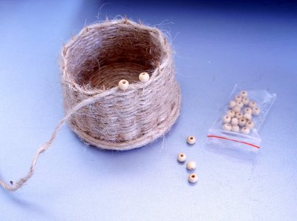
- Планування наступних трудових дій.
Відбір матеріалів та інструментів.
- 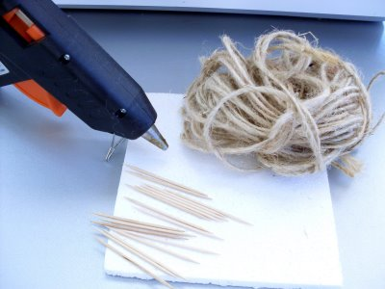
Послідовність виконання дій за слайдами.
3. 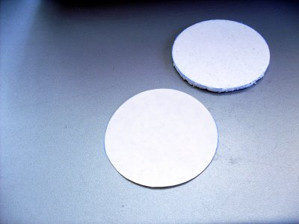 | Вирізати два кружечка, розмір довільний, із пінопласта та паперу.
4. 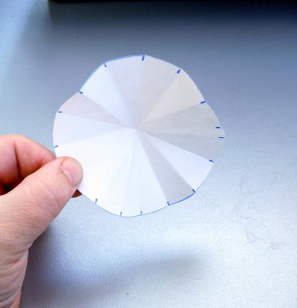 | Паперовий кружечок використовуємо як шаблон для розмітки. Щоб не використовувати лінійки, він складається кілька разів і відмічається в кінці кожного згину.
5. 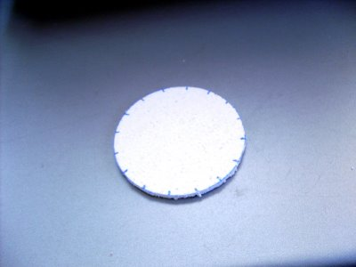 | По шаблону вже на паперовий круг наносимо точки.
6. 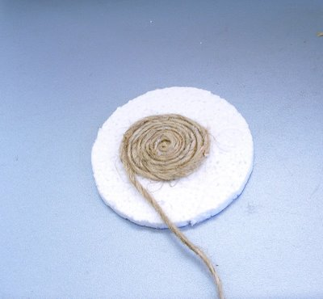 | На нижній частині денця навиваємо шпагат із закріплюємо клеєм. Коли закінчимо роботу із нижньою частиною, роботу перевертаємо. Заповнюємо верхню частину денця, не доводячи до краю 0, 5 – 0,7 см.
7.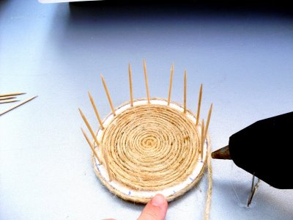 | В намічені точки втикаємо зубочистки, перед цим змочивши в клеєві. Зубочисток повинно бути непарна кількість. Оскільки на шаблоні парна кількість, то добавляємо ще одну, посередині двох на вибір. Продовжуємо навивати шпагат , переплітаючи між паличками.
8. | Шпагат при переплетенні сильно не натягувати, за допомогою олівця ущільнювати нитки шпагата.  На гострі кінчики зубочисток приклеїти бусики, таким чином закріпимо останній виток шпагату.  Кошик декоруємо на своє уподобання.
- Повторення правил техніки безпеки.
Безпечне користування зубочистками, пінопластом, клеєм.
- Самостійна робота.
Фізкультхвилинка.
- Продовження самостійної роботи.
- Аналіз виконаних робіт
Виставка робіт
Само оцінювання
Вибір кращих робіт
Рекомендації для усунення неточностей.
- Підсумок заняття
- Чи хотілось би вам ще попрацювати із шпагатом?
- Які це можуть бути вироби?
Демонстрація пляшки, декорованої шпагатом.
- Прибирання робочих місць.

